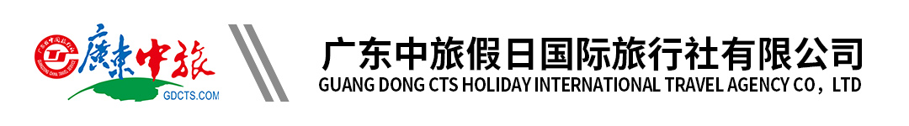
【温泉直通车】林丰温泉度假酒店3天游（含早）丨无限次公共温泉丨行程单
产品编号 | TX20230828-SP68210679 | 出发地 | 广州市 | 目的地 | 惠州市
行程天数 | 3 | 去程交通 | 汽车 | 返程交通 | 汽车
参考航班 | 上车点：
产品亮点 | 宿：林丰温泉度假酒店；
行程安排
天数 | 行程详情 | 用餐 | 住宿
D1 | 广州--林丰温泉度假酒店（与龙门直通车其他温泉线路同车出发，沿途将各位贵宾送达酒店） | 早餐：X 午餐：X 晚餐：X | 无
D2 | 林丰温泉度假酒店 | 早餐：X 午餐：X 晚餐：X | 无
D3 | 林丰温泉度假酒店—广州 | 早餐：X 午餐：X 晚餐：X | 无
费用说明
费用包含 | 1、交通：按实际参团人数安排空调旅游巴士，一人一正座。
费用不包含 | 1、行程中一切个人消费自理。
其他说明
预订须知 | 1、此团40 人成团，为保证游客可如期出发，我社将与其他旅行社共同组团（拼团出发），如客人不接受拼团出发，请报名时以书面形式注明。如报名人数不足40 成人时无法成团，或遇特殊情况（如：当地天气原因或游客临时退团造成不成团等）致使团队无法按期出行，我社提前2 天通知游客，游客可根据自身情况改线或改期，如不能更改出游计划，我社将全额退还已交团费。【接待社：广州市途喜国际旅行社有限公司，许可证号：L-GD02199，质监电话：18027368336】
温馨提示 | （请自行前台购买，参考价格，具体价格以酒店前台价格为准）
退改规则 | 按已产生成本和旅游合同规定扣损。
报名材料 | 本线路仅限80周岁以下游客报名。

